Bericht- Namir Poric (BhB) (Woche 46 – 51) von unseren „Tua wos-Familien“
In Zeleni Jadar besuchten wir zwei „Klessheimfamilien“ - die Gebrüder Kapic mit 7 kleinen Kindern.
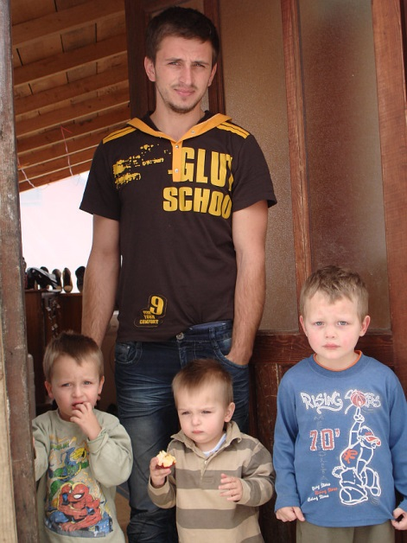
Besuch bei Suada Suljic, wo die „Klessheimer“ auch gebaut haben…
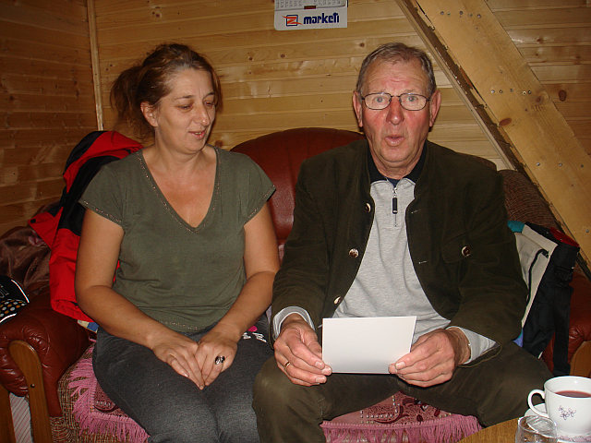
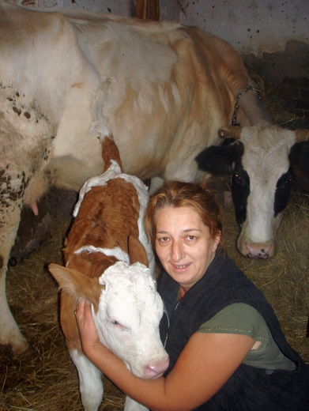
Dort ist noch eine kleine „Doraja“ auf die Welt gekommen… Die von uns gespendete Kuh hat vor einem Monat ein weibliches Kälbchen geworfen. Beide Männer - von Suada und vom „Seelchen“ sind beide im Ausland, um die Brote zu verdienen…und beide Frauen, sind leider im Streit. Hoffentlich ist das nur wegen der bösen Hühner o.ä., ein „Frauenstreitchen“ am Land und wird nicht lange dauern.
Der „Fall“ Elvira Memic
Der Aufbau der Toilette bei der Elvira läuft es sehr gut und der kleinste Salmedin freut sich so viel…. Und versteht zwar überhaupt nicht, wie kann man das große “Geschäft“ „im“ Haus machen???!! Das erste Mal im Leben von diesen Kindern, werden sie eine Toilette mit fließendem Wasser haben!!!!!!!!!!
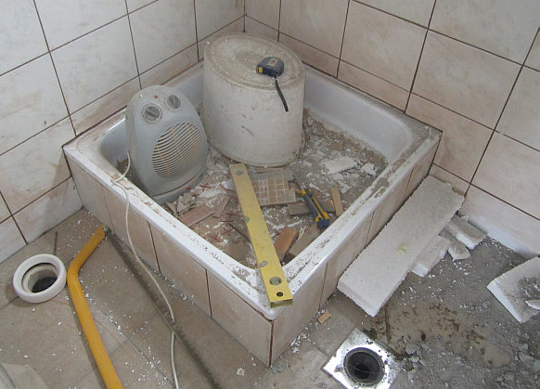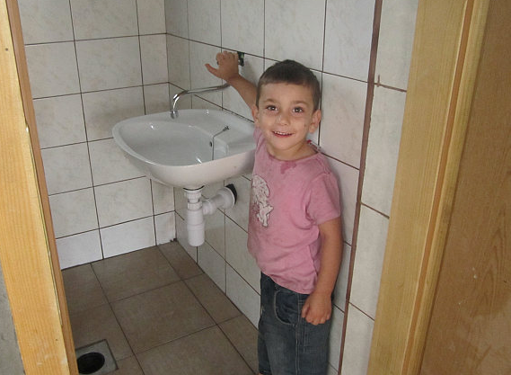
Mit der Elvira und ihren Kinder ist auch ihr neuer Freund eingezogen….. Ein unsympathischer Faulenzer, welcher, glaube ich, bei Elvira nur überwintern wird… Ich war sehr unnett mit ihm und sagte ihm ganz offen ins Gesicht: „Du kommst jetzt AUCH auf die Kosten von BhB“!!!
Er sagte nichts und schaute feige in auf den Boden… ( am Bild sitzt er neben der Elvira )
Ein paar Tage später besuchte ich unangemeldet die Elvira ihre Familie und hatte was zu sehen.. Am späten Nachmittag im kalten Haus fand ich der Admir, als er erfolglos das Feuer mit feuchtem Brennholz anmachen wollte … Die jüngere Almasa knetete den Teig für das Brot!!!!
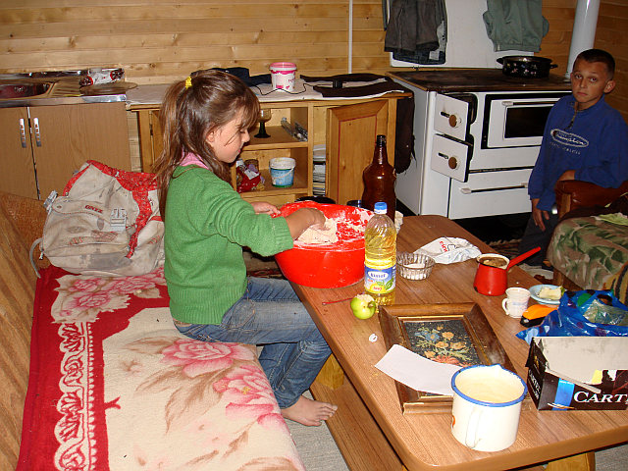
Die Elvira war mit anderen Kindern und mit dem stinkenden „Romeo“ irgendwo in der Gegend… Ich habe mich so geärgert!!! Ich habe dem Admir geholfen das Feuer anzumachen und habe die Elvira in der Nachbarschaft gesucht…..So eine unverantwortliche Mutter!!! In der Sekunde ist mir aufgefallen, dass wir für sie und für ihre Kinder ein Grundstück gekauft und das Haus umgebaut haben und dass in diesem Haus auch ihr neuer auch Freund genießen wird!!!! Was machen wir jetzt??? Die Nachbarin erzählte mir etwas noch schlimmeres dazu!!! Sie sah, als der Freund von Elvira den kleinsten Salmedin ganz brutal geschlagen hat!!!!!!!!!!!!!!!!!! Ich war sprachlos!!! Sofort habe ich die Polizei und nachher auch das Sozialamt allarmiert!!!! Gott sei Dank habe ich den Feigling nicht gefunden….
Nach dem ich das Ganze miterlebt habe, mir kam die Idee, dass man das gekaufte Grundstück nicht auf Elvira eintragen sollte, sondern auf uns, bzw. auf Bauern helfen Bauern!!! ( deswegen die Stiftung ) Und wenn die Kinder von der Elvira volljährig werden, erst dann kann man entscheiden, was man mit dem Grundstück tun sollte!!!!!!! In Absprache mit dem Vorstand haben wir genau so gemacht. Da die Prozedur beim Notar und Grundbuch /Katasteramt noch nicht fertig war, habe ich das Grundstück, wo Elviras Haus aufgebaut worden ist, auf Bauern helfen Bauern eintragen lassen. Jetzt gehört das Grundstück uns!
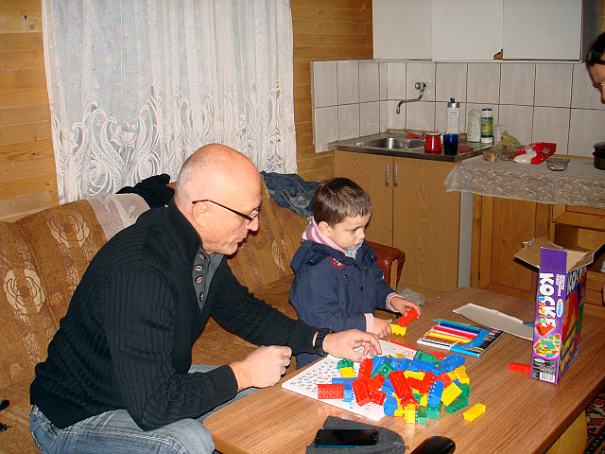
Als wir letztes Mal bei der Elvira waren, merkte ich, dass der Kleinste im Alter von 5 Jahren ein vernachlässigtes Kind ist und er kann die Worte nicht gut aussprechen. Aber trotzdem, er ist ein intelligentes Kind. Auf meine Frage, was er gerne spielen würde, er sagte mir, dass er gerne mit Würfel (Lego) spielen würde. Ich brachte ihm nächstes mal die Würfel und nach einigen Minuten spielten wir beide mit großer Freude…
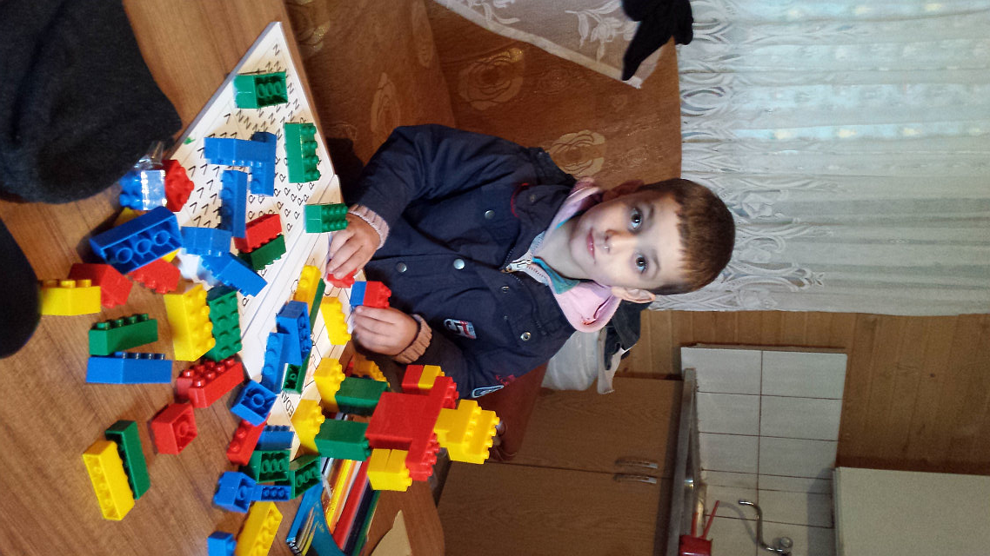
Im Besuch bei Emmaus erzählten die Pädagogen, dass die Edita gut ist, aber der Admir sehr lebendig und ungehorsam ist. In der Schule ist er genau so schlecht und alle Lehrer würden sich freuen, wenn er nicht in dieser Schule wäre???!!!
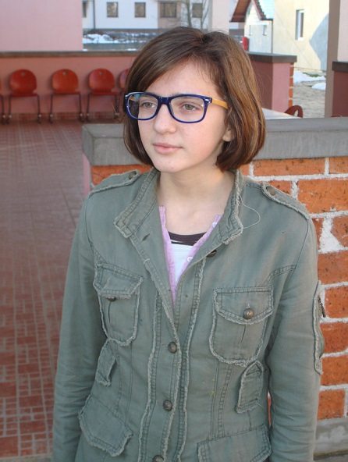
Die Edita hat sich aber in der letzten Zeit beklagt, dass sie nicht gut sieht und Muharem brachte sie zum Augenarzt und der Augenarzt sagte, dass sie eine Brille tragen muss. Nach seiner Diagnose besorgte ich in Sarajevo eine Mädchenbrille und sie war überglücklich…

